MOBILE
AULA 01
Ambiente e Ferramentas
Andrew Clarck

Ambiente de Desenvolvimento
O Ambiente é toda a configuração necessária para que possamos programar utilizando uma ferramenta específica

Tecnologias Utilizadas
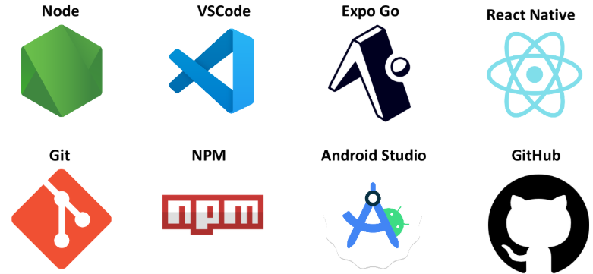

React X React Native
O React é um framework usado para desenvolvimento Web, o React Native, por sua vez, é voltado para o desenvolvimento Mobile.

React Native
Foi criado pelo Facebook (Meta)

Características:
- Multiplataforma
- Componentes nativos: Ele utiliza componentes nativos reais, isso é feito através de sua transcrição, usando a Bridge
- Hot Reload: Visualiza mudanças instantaneamente, atualizando apenas a parte alterada em tempo real
- Comunidade ativa
- JavaScript/TypeScript

React X React Native
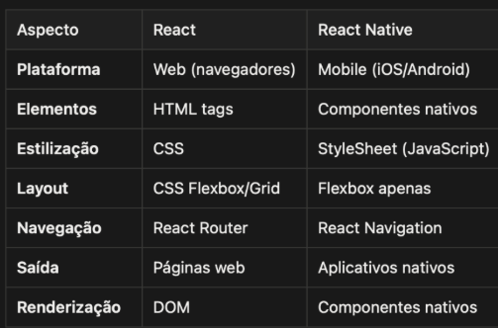

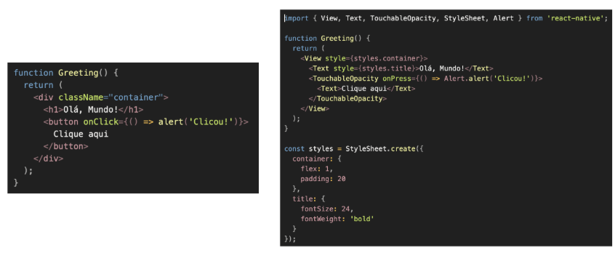
Componentização: É um sistema separado em partes, divididos em funcionalidades únicas. Reutilização de código. Exemplo: Se houver três botões no site, você utiliza apenas um e o reutiliza.

Semelhanças
- Mesma sintaxe JSX
- Mesmo sistema de componentes
- Mesmo hooks (useState, useEffect...)
- Mesmo ciclo de vida dos componentes (um início, meio e fim)
- Props e State funcionam da mesma maneira

Iniciando um projeto em React Native
Existem duas formas:
A primeira é a forma “pura”, com total controle dos diretórios nativos Android e iOS, porém, é complicado e demorado configurar todo o ambiente manualmente.
A segunda e mais recomendada forma utiliza o Expo

Expo
O Expo é uma plataforma completa e um conjunto de ferramentas construídas em torno do React Native que simplifica significativamente o desenvolvimento de aplicações móveis.
Ele fornece configuração e deixa os programadores livres de programação em linguagem nativa.

Vantagens
- Produtividade aumentada
- Manutenção simplificada
- Menor complexidade
- Multiplataforma real: Permite que o código seja o mesmo para Android e iOS
- Atualizações OTA: São correções que não passam pelas lojas de aplicativo

Desvantagens
- Apps com tamanho maior
- Dependência de bibliotecas
- Menor flexibilidade para código nativo
- Performance: Por ser um tipo de desenvolvimento híbrido, sua performance não é a mesma de um app desenvolvido de maneira nativa

Expo Go
O Expo Go é um aplicativo para celular que permite a execução de projetos Expo no celular, para testes.

Como funciona?
- No Computador: Você executa seu projeto Expo via CLI
- Servidor de Desenvolvimento: O Expo inicia um servidor local
- Conexão: O Expo Go se conecta a esse servidor (mesma rede WiFi)
- Execução: Seu código JavaScript é executado dentro do Expo Go
- Hot Reload: Mudanças no código são refletidas instantaneamente

Criação do projeto com Expo no VSC
npx create-expo-app@latest –template
- Comando utilizado no terminal para criar o projeto
Template que utilizaremos: Blank
INICIAR o projeto: npx expo start

